„Ziemia - nasza planeta”

Akcja-segregacja - propozycje aktywności w ramach edukacji domowej
Ci co lubią segregację
Otóż oni mają rację
Gdy w osobne pojemniki
Lecą papier, szkło, plastiki.

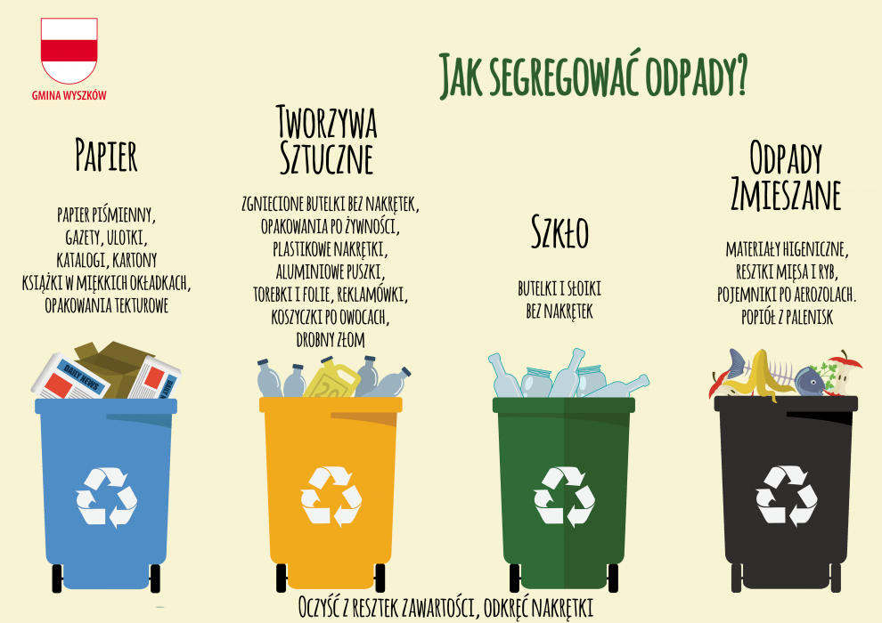

„Świat w naszych rękach - eko piosenka” - słuchanie piosenki ZoZi.- kliknijcie w link do piosenki i uważnie wsłuchajcie się w jej słowa

https://youtu.be/pRNtFXew_VE

Pytania do piosenki- spróbujcie odpowiedzieć samodzielnie:
- W jaki sposób możemy dbać o naszą planetę?
- Na czym polega segregowanie śmieci?
- Co to jest recykling?
"Akcja-segregacja"- działania praktyczne.
Przy każdej możliwej okazji, wyrzucajcie śmieci do odpowiednich koszy.
Jeśli nie posiadacie w domu koszy na papier, plastik czy szkło, możecie je zrobić z kartonów lub różnorodnych pudełek. Odpowiednio je oklejcie i gotowe.
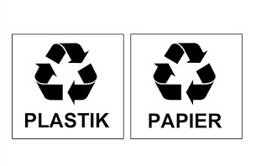
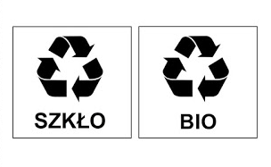

Utrwalcie kolory koszy do jakich wrzuca się poszczególne rodzaje odpadów.
"Hop do kosza"- zabawa ruchowa.
Zbudujcie z klocków duże kwadraty w 3 kolorach: niebieski, żółty, zielony.
Jeśli nie macie wystarczająco dużo kloców, mogą być same linie. To będą kosze.
Oznaczcie je napisami: PAPIER, PLASTIK, SZKŁO.
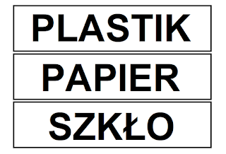

Rodzic podaje rodzaj odpadu, a dziecko musi wskoczyć do odpowiedniego kosza i z niego wyskoczyć- utrwalamy kolory oraz zasady prawidłowej segregacji odpadów.

„Świat w naszych rękach - eko piosenka” - nauka piosenki.
Ci co lubią segregację
Otóż oni mają rację
Gdy w osobne pojemniki
Lecą papier, szkło, plastiki
Cały świat jest w naszych rękach
Właśnie o tym ta piosenka
Możesz dbać o cały świat
Chociaż masz niewiele lat
A recykling trudne słowo
Chodzi o to by na nowo
Z naszych śmieci zrobić coś
Papier, plastik albo szkło
Więc dorośli oraz dzieci
Posłuchajcie
Sprawą śmieci trzeba zająć się dziś
Żeby jutro dobrze żyć
Warte obejrzenia:
Na ratunek planecie! -bajka edukacyjna
Segregujmy dla przyszłości - filmik edukacyjny
Segregacja śmieci - krótka bajka edukacyjna

Karta pracy
W wolnej chwili wykonaj poniższe zadanie z karty pracy.

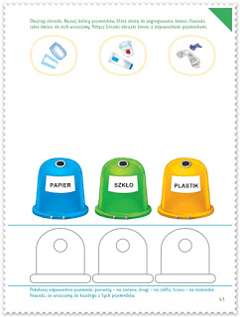

Powodzenia oraz udanej zabawy Wam życzę <3
Opracował: Dariusz Brej

